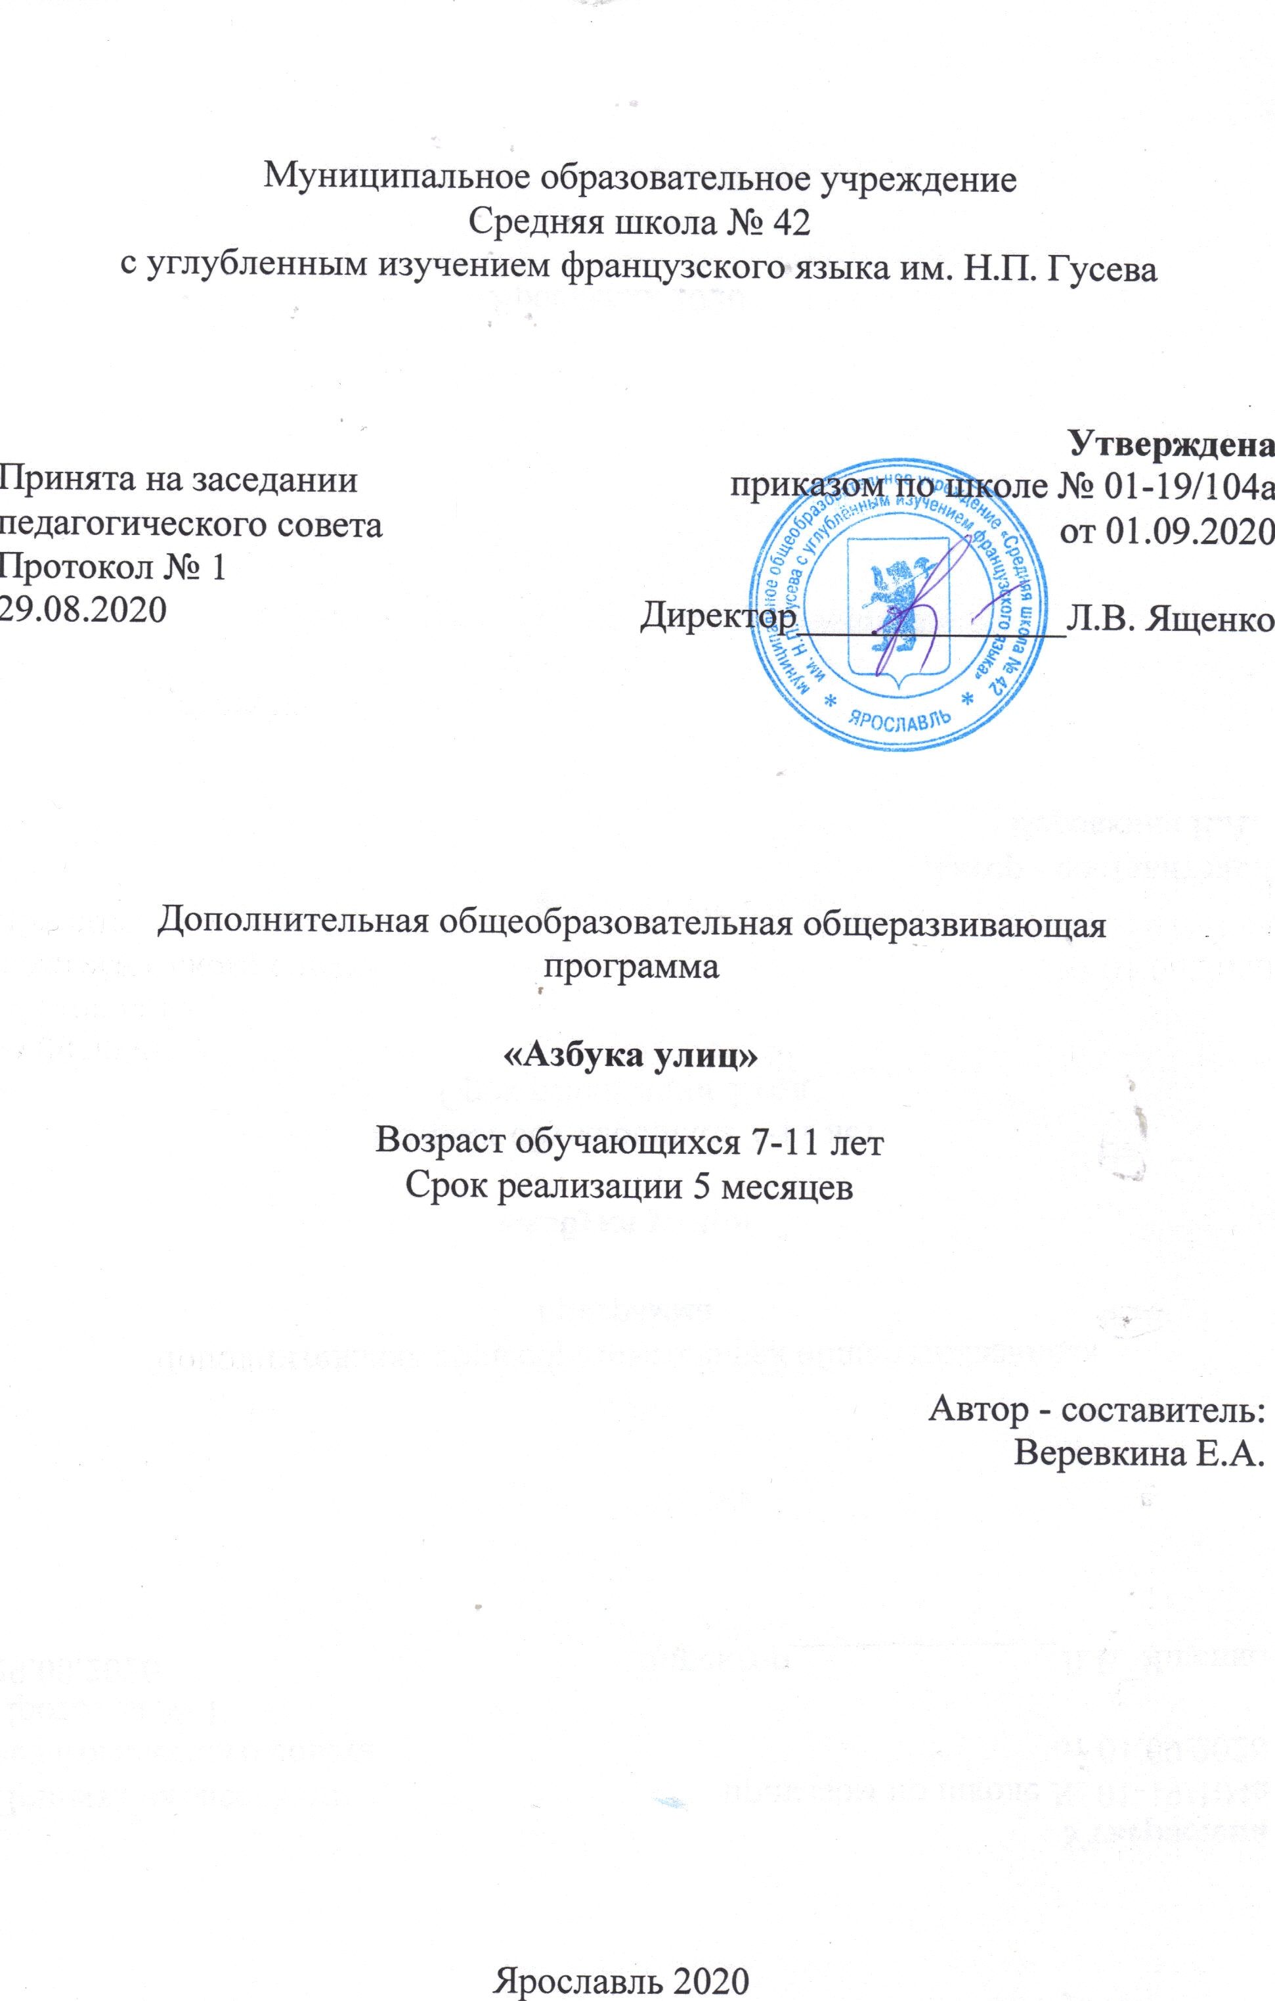

Краткосрочная программа «Азбука улиц, проспектов, дорог»

ОГЛАВЛЕНИЕ

1. Пояснительная записка 3
2.Тематический план иучебно-тематический план 6
3. Содержание программы 7 - 8
4. Методическое обеспечение программы 9
5. Мониторинг образовательных результатов 10
Список информационных источников 11
Приложение 1. Календарный учебный график 12 - 13

1. ПОЯСНИТЕЛЬНАЯ ЗАПИСКА

Актуальность | Среди всех опасностей природного и антропогенного характера особо выделяется проблема безопасности дорожного движения. В списке причин гибели людей от несчастных случаев первую строчку твердо занимает дорожно-транспортный травматизм. Каждый год свыше 20 тысяч детей в возрасте до 16 лет становятся участниками дорожно-транспортных происшествий. Количество погибших ежегодно увеличивается, свыше 80% из общего числа пострадавших детей становятся инвалидами. К сожалению, изучение Правил дорожного движения (ПДД) в курсе ОБЖ и во внеклассной работе классных руководителей в полной мере не дает положительного результата в безопасном поведении детей на дорогах. Анализ дорожно-транспортных происшествий за последние годы выявил низкий уровень подготовки участников дорожного движения, отсутствие системы непрерывной подготовки к безопасному поведению на дорогах. Дополнительная общеобразовательная общеразвивающая программа «Азбука улиц, проспектов, дорог» будет способствовать воспитанию полноценного участника дорожного движения, формированию транспортной культуры и выработку правильных навыков и привычек поведения на проезжей части.  Дополнительная общеобразовательная программа «Азбука улиц, проспектов, дорог» разработана согласно требованиям следующих нормативных документов:  - Федеральный закон «Об образовании в Российской Федерации» N 273-ФЗ от 29.12.2012 года;  - Концепция развития дополнительного образования детей, утв. распоряжением Правительства РФ от 4.09.2014года № 1726-р;  -Санитарно-эпидемиологические правила и нормативы СанПиН 2.4.4.3172-14"Санитарно-эпидемиологические требования к устройству, содержанию и организации режима работы образовательных организаций дополнительного образования детей" (утв. постановлением Главного государственного санитарного врача РФ от 4 июля 2014 г. N 41);  - Приказ Министерства просвещения Российской Федерации от 09 ноября 2018 г. № 196 «Об утверждении Порядка организации и осуществления образовательной деятельности по дополнительным общеобразовательным программам»;  - Стратегия развития воспитания в Российской Федерации на период до 2025 года (утверждена распоряжением Правительства Российской Федерации от 29 мая 2015 г. № 996-р).
Возраст учащихся | 7 - 11 лет
Направленность | Социально-педагогическая
Вид программы  Отличительные особенности программы | Модифицированная
Цель | содействовать формированию у учащихся устойчивых навыков безопасного поведения на улицах и дорогах города
Задачи | - закрепить знания правил дорожного движения и особенностей восприятия дорожной обстановки;  - сформировать умение безопасного поведения в различных дорожно-транспортных ситуациях;  - формировать чувство ответственности учащихся за свое поведение на дорогах;  - формировать у учащихся сознательное и ответственное отношение к собственному здоровью, к личной безопасности и безопасности окружающих.
Ожидаемые результаты | В результате обучения учащиеся должны знать:  - основные понятия и термины Правил дорожного движения;  - историю развития транспорта и Правил дорожного движения;  - дорожные знаки;  - дорожную разметку;  - правила этичного, вежливого и безопасного поведения в общественном транспорте;  уметь:  - действовать согласно сигналам светофора/регулировщика;  - определять опасные и безопасные участки улиц и дорог;  - дисциплинированно вести себя на посадочных площадках при входе/выходе и в салоне маршрутного транспорта, во дворах, жилых зонах, на тротуаре, при движении группой.  На личностном уровне учащиеся могут:  - понимать ценность здоровья;  - формировать ответственное отношение к себе, жизни и здоровью окружающих.
Режим организации занятий | Данная образовательная программа рассчитана на 16 часов 2 раза в неделю
Форма занятий | Групповая. Занятия проводятся в форме сообщения педагога, моделирования и анализа ситуаций, беседы, игры.
Особенности комплектования групп | Наполняемость групп 15 - 20 человек. В группы набираются дети, посещающие летний лагерь дневного пребывания
Формы аттестации учащихся | Подведение итоговпроводится в форме выбранного педагогом мероприятия (соревнование, тестирование, игра, реконструкция и т.п.)

ТЕМАТИЧЕСКИЙ ПЛАН
№ п/п | Тема | Кол-во часов
1 | Введение. Инструктаж. Требования к организации рабочего места. Общая характеристика курса | 1
2 | Знакомство с улицей | 2
3 | Знакомство с дорогой | 2
4 | Выбираем безопасный маршрут | 1
5 | «Где можно играть» | 1
6 | Язык, понятный всем | 2
7 | Нужно слушаться без спора указаний светофора (перекресток) | 2
8 | Мы – пешеходы | 1
9 | Мы – пассажиры | 1
10 | «Будущие водители» | 2
11 | Итоговое занятие | 1
ИТОГО |  | 16

2. УЧЕБНО-ТЕМАТИЧЕСКИЙ ПЛАН

№ п/п | Название разделов и тем | Количество часов
 |  | Всего | Теория | Практика
1 | Введение. Инструктаж. Требования к организации рабочего места. Общая характеристика курса | 1 | 1
2 | Знакомство с улицей | 2 | 0,5 | 1,5
3 | Знакомство с дорогой | 2 | 1 | 1
4 | Выбираем безопасный маршрут | 1 | 0,5 | 0,5
5 | «Где можно играть» | 1 | 0,5 | 0,5
6 | Язык, понятный всем | 2 | 1 | 1
7 | Нужно слушаться без спора указаний светофора (перекресток) | 2 | 0,5 | 1,5
8 | Мы – пешеходы | 1 | 0,5 | 0,5
9 | Мы – пассажиры | 1 | 0,5 | 0,5
10 | «Будущие водители» | 2 | 1 | 1
11 | Итоговое занятие | 1 |  | 1
ИТОГО |  | 16 | 7 | 9

3. СОДЕРЖАНИЕ ПРОГРАММЫ

Тема1. Введение
Теория: Инструктаж. Требования к организации рабочего места. Общая характеристика курса.

Тема 2. Знакомство с улицей
Теория. Ознакомительное занятие по правилам дорожного движения. Просмотр видеофильма «Детям о правилах дорожного движения».
Рассказ преподавателя: что есть на улице, какая она, тротуар и проезжая часть, подземный и надземный переход.
Практика. Игра «Мы по улице идем».

Тема 3. Знакомство с дорогой
Теория. Рассказ преподавателя об организации движения: история улиц г. Ярославля, организация движения, разметка дорог, остановка, правила для пешеходов.
Практика. Составление детьми рассказов «Что я знаю про свою улицу».
Ролевая игра «Движение по тротуару».

Тема 4. Выбираем безопасный маршрут
Теория. Просмотр видеосюжета. Беседа с учащимися об опасностях на дороге.
Практика. рисунок маршрута от дома в школу.

Тема 5. «Где можно играть»
Теория. Рассказ о том, где на улице можно, а где нельзя играть.
Практика. Рисование на тему «Где можно играть». Игра «Транспортные средства – пешеходы».

Тема 6. Язык, понятный всем
Теория. Назначение и группы дорожных знаков. Знаки, относящиеся и к водителю, и к пешеходу. Разметка и ее элементы.
Практика. Игра «Угадай знак». Ролевая игра «Движение по тротуару».

Тема 7. Нужно слушаться без спора указаний светофора (перекресток)
Теория. Рассматривание макета светофора, рассказ преподавателя-инструктора о назначении светофора.
Практика. Спортивно-развлекательная игра «На светофоре – зеленый».
Дидактические игры: «Собери светофор», «Машины и светофор», «Укрась улицу» и др.

Тема 8. Мы – пешеходы
Теория. Просмотр видеофильма «Детям о ПДД».
Практика. Отгадывание загадок по ПДД, обыгрывание ситуаций на дороге.
Сюжетно-ролевая игра «Мы по улице идем».

Тема 9. Мы – пассажиры
Теория. Рассказ «Кто такой пассажир». Беседа «Как вести себя в общественном транспорте». Рассматривание иллюстраций, обсуждение различных ситуаций поведения пассажиров.
Практика. Конкурс рисунков «Машины на улицах нашего города».

Тема 10. «Будущие водители»
Теория. Виды транспорта: наземный, воздушный, водный. Понятие «транспортное средство». Виды наземного транспорта, типы автомобилей: легковые, грузовые, пассажирские, специальные. Служебный и личный транспорт.
Практика. Сюжетно-ролевая игра «Водители и пешеходы».

Тема 11. Итоговое занятие

КАЛЕНДАРНЫЙ УЧЕБНЫЙ ГРАФИК НА 2020-2021 УЧЕБНЫЙ ГОД (см. Приложение 1)

4. ОБЕСПЕЧЕНИЕ ПРОГРАММЫ

4.1. Методическое обеспечение

Форма проведения занятий:
- игры;
- конкурсы;
- викторины;
- блиц-опросы;
- соревнования;
- беседы.

Формы и методы работы
Программа ориентирована на чередовании различных форм обучения: беседы, конкурса, импровизация, игры, обучение организации игр внутри своей группы.
При поведении занятий используются следующие методы работы:
- Словесный метод используется при беседе, рассказе, при анализе проведённой игры.
- Наглядный метод используется при показе видеоматериалов.
- Практический – упражнения, импровизации, игры. Это могут быть различные направления: игра определённой тематической направленности, игры с перевоплощением, создание «своей игры».
- Репродуктивный (воспроизводящий игру показанную педагогом)
- Проблемный (педагог ставит проблему и вместе с обучающимися ищет пути её решения).
- Эвристический (задача формулируется детьми, и ими же предлагаются способы её решения)

Используемые технологии:
- технология личностно-ориентированного подхода;
- диалоговая интегрированная технология;
- технология сотрудничества;
- социально-игровая технология.

4.2. Дидактическое обеспечение
- программа;
- презентации к занятиям;
- справочный материал, литература для общего пользования по профилю;
- инструкции;
- карточки, схемы по темам;
- раздаточные материалы для индивидуальной и групповой работы;
- настольные игры.

4.3. Материально-техническое обеспечение
- Столы рабочие
- Стулья
- Магнитно-маркерная доска
- Маркер
- Компьютер (ноутбук)
- Мультимедийный проектор
- Дидактические материалы
- Наглядные пособия
- Видеоматериалы
- Фотографии

5. МОНИТОРИНГ ОБРАЗОВАТЕЛЬНЫХ РЕЗУЛЬТАТОВ

Результаты образовательной деятельности учащихся отслеживаются путём проведения начальной и итоговой аттестации.
Начальная - проводится в начале работы по программе.
Цель: выявление стартовых возможностей и индивидуальных особенностей учащихся.
Методы проведения: индивидуальное собеседование, анкетирование, тестирование, наблюдение.
Итоговая - проводится в конце обучения.
Цель: подведение итогов освоения образовательной программы.
Методы проведения: анкетирование, тестирование, игра, опрос, защита творческого проекта.
По качеству освоения программного материала выделены следующие уровни знаний, умений и навыков:
- высокий – программный материал усвоен полностью, учащийся имеет высокие достижения;
- средний – усвоение программы в полном объеме, при наличии несущественных ошибок;
- низкий – усвоение программы в неполном объеме, допускает существенные ошибки в теоретических и практических заданиях; не проявляет интереса к участию в творческих проектах, викторинах, соревнованиях.

СПИСОК ИНФОРМАЦИОННЫХ ИСТОЧНИКОВ
- Профилактика детского дорожно-транспортного травматизма в начальной и средней школе: уроки, классные часы, внеклассные мероприятия, занятия с родителями/ авт. - сост. В.В.Шумилова, Е.Ф.Таркова. - Волгоград: Учитель, 2007. - 222с.
- Самсонова В.П. Методичка «Добрая дорога детства» Ростов н/ Дону, 2008г. – 8с.
- Учителю о правилах дорожного движения: Рекомендации по организации внеклассной работы с детьми по правилам дорожного движения. (сост. Н.А. Извекова) – М.: Просвещение, 1982 г. – 160 с.

- http://www.gibdd.ru/ -Официальный сайт ГИБДД МВД России
- http://www.dddgazeta.ru/ - Добрая дорога детства
- http://perekrestok.ucoz.com/publ - Перекресток – правила дорожного движения для детей

Приложение 1

Календарный учебный график на 2020- 2021 учебный год

месяц | дата |  | Тема занятия | Кол-во час | Форма аттестации  контроля
 | по плану | по факту
 |  |  | Введение. Инструктаж. Требования к организации рабочего места. Общая характеристика курса | 1 | Беседа  Анализ заданных ситуаций
 |  |  | Знакомство с улицей | 2 | Практическое задание  Игра
 |  |  | Знакомство с дорогой | 2 | Практическое задание  Игра  Анализ заданных ситуаций
 |  |  | Выбираем безопасный маршрут | 1 | Практическое задание  Игра
 |  |  | «Где можно играть» | 1 | Практическое задание  Игра
 |  |  | Язык, понятный всем | 2 | Практическое задание  Игра
 |  |  | Нужно слушаться без спора указаний светофора (перекресток) | 2 | Практическое задание  Игра  Анализ заданных ситуаций
 |  |  | Мы – пешеходы | 1 | Практическое задание  Игра  Анализ заданных ситуаций
 |  |  | Мы – пассажиры | 1 | Практическое задание  Игра
 |  |  | «Будущие водители» | 2 | Практическое задание  Игра  Анализ заданных ситуаций
 |  |  | Итоговое занятие | 1 | Игра  Викторина  Соревнование

